Фильм «Дорога на Берлин»

В КИНО С 7 МАЯ
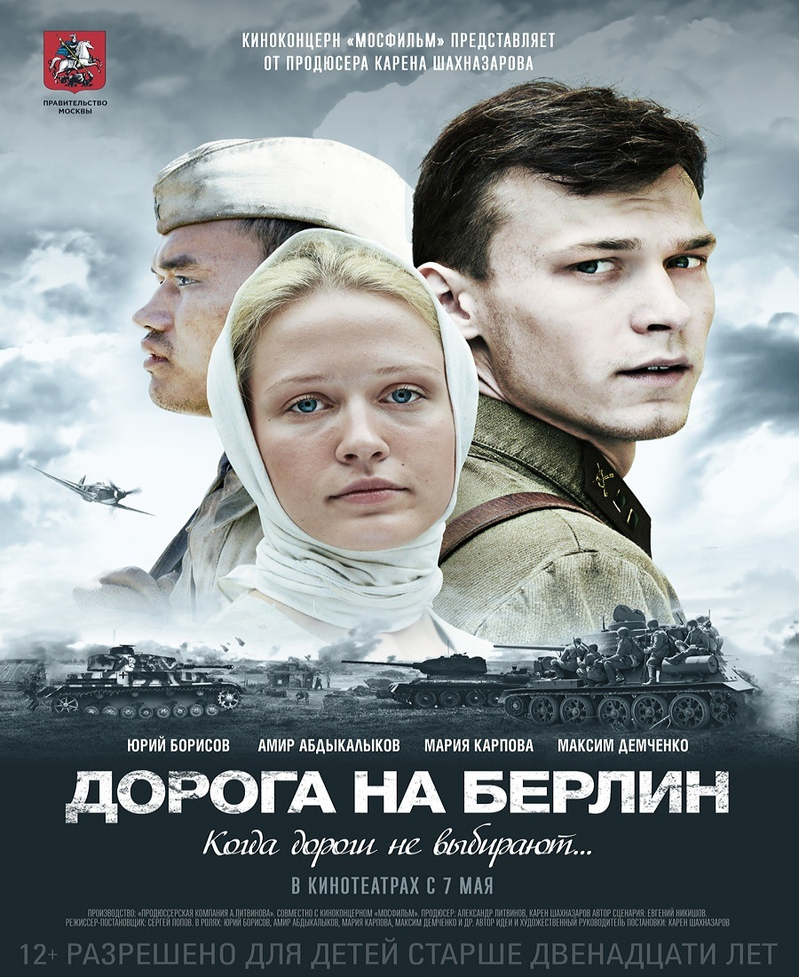
Автор идеи и художественный руководитель постановки: Карен ШАХНАЗАРОВ

Режиссер-постановщик: Сергей ПОПОВ
Сценарий: Евгений НИКИШОВ («Исчезнувшая империя», «Глухарь», «Чернобыль: Зона отчуждения»)

Продюсеры: Александр ЛИТВИНОВ, Карен ШАХНАЗАРОВ
Производство: Продюсерская компания Александра Литвинова совместно с Киноконцерном «Мосфильм»
Прокат: «Каропрокат»

В главных ролях:
Юрий БОРИСОВ («Елена»)
Мария КАРПОВА («Белый Тигр»)
Амир АБДЫКАЛЫКОВ (дебют)

По повести Эммануила Казакевича «Двое в степи» и военным дневникам Константина Симонова

СИНОПСИС:
Действие фильма «Дорога на Берлин» происходит в Великую Отечественную войну. Главные герои – лейтенант Огарков и рядовой Джурабаев – молодые люди, выходцы из разных союзных республик, разные по характеру и жизненным позициям, но объединенные общей целью. В основе фильма лежат их сложные отношения и поступки, продиктованные фоном страшных событий войны. Это история о человеческих взаимоотношениях, истинных нравственных ценностях, долге перед Родиной, близкими и самим собой.

К 70-летию Победы выходит фильм «Дорога на Берлин»
7 мая 2015 года на экраны страны выйдет военная драма режиссера-постановщика Сергея Попова «Дорога на Берлин», премьера которой приурочена к празднованию 70-летия Победы в Великой Отечественной войне. Выход фильма может стать одним из самых заметных событий года.
КАРЕН ШАХНАЗАРОВ, Генеральный директор Киноконцерна «Мосфильм», кинорежиссер, народный артист России, продюсер, художественный руководитель и автор идеи фильма «Дорога на Берлин»:
Сценарий фильма «Дорога на Берлин» был задуман достаточно давно. В свое время «Мосфильм» снял по произведению Эммануила Казакевича фильм «Звезда», режиссером которого стал Николай Лебедев. Лично я очень люблю повесть Казакевича «Двое в степи» и в какой-то момент подумал, почему бы не соединить ее с военными дневниками Константина Симонова. Сценарий написал Евгений Никишов. На мой взгляд, получился хороший сценарий, но случилось так, что он долгие годы оставался нереализованным. Спустя некоторое время мы с Александром Литвиновым, с которым совместно продюсировали фильм «Звезда», решили вернуться к этой идее. Долго искали режиссера. В определенной степени сказался опыт «Звезды»: тогда вопрос поиска режиссера тоже стоял остро, в конце концов, остановились на тогда еще молодом, а сейчас уже широко известном режиссере Николае Лебедеве – и не ошиблись. Поэтому на этот раз мы опять ориентировались на молодых режиссеров. Сергею Попову удалось найти очень талантливых актеров, прежде всего, это касается исполнителей главных героев – Амира Абдыкалыкова и Юрия Борисова.
АЛЕКСАНДР ЛИТВИНОВ, продюсер:
Идея обратиться к повести Казакевича «Двое в степи» родилась фактически сразу после нашей совместной работы с Кареном Шахназаровым над фильмом «Звезда» еще в 2003 году, тогда же было принято решение обратиться и к военным дневникам Константина Симонова. Более того, некоторые эпизоды картины были сняты по воспоминаниям отца Карена Шахназарова – Георгия Хосроевича, который, как и наш главный герой Огарков, совсем молодым человеком попал на фронт и воевал на самых передовых позициях.
Параллельно мы искали режиссера картины. Нам было важно сделать фильм о войне, который привлечет внимание зрителя. Мы не сразу остановились на кандидатуре Сергея Попова, который был учеником Карена Шахназарова. Решающим аргументом в нашем выборе стал профессиональный опыт Сергея (у него много телевизионных художественных фильмов, которые пользуются большим зрительским интересом), а также оригинальный режиссерский взгляд на картину.
Съемочный период:
Работать над фильмами на военную тематику – технологически очень сложный процесс. Это связано с необходимостью точно воссоздать эпоху, в данном случае лето 1942 года. Именно поэтому съемкам предшествовал длительный подготовительный период, который в нашем случае продлился почти пять месяцев. Все это время мы тщательно искали актеров, репетировали, готовили военную технику, строили сложные декорации, разрабатывали варианты грима, шили костюмы. Занимались постановкой трюковых эпизодов, репетировали сцены с пиротехническими эффектами. Я хочу отметить, что к картинам, которые связаны со сложными декорациями и техникой, только так и можно готовиться.
Съемки фильма «Дорога на Берлин» проходили летом 2014 года в Московской и Калужской областях. Были построены огромные декорации с интерьерами – деревня и небольшой город, дело рук замечательных художников Сергея Февралёва и Ирины Очиной, которые прекрасно справились с поставленной задачей. Что касается техники, то всё задействованное в фильме настоящее – использовались танки военно-технической базы Мосфильма «КВ-1», шесть «Т-34» и четыре немецких танка «ТИГР».

Актерский состав:
Мы очень долго искали актера на главную роль, хотя Юрий Борисов, сыгравший роль Огаркова, был одним их первых, кто был у нас на кинопробах. После долгого отбора и сомнений мы все же вернулись к его кандидатуре и не прогадали – Юрий ответственно и серьезно подошел к своей работе, очень хорошо сыграл.
Что касается Амира Абдыкалыкова, он нас очаровал сразу. Мы искали актера на роль Джурабаева и, когда кастинг-директор «Казахфильма» показал нам фотографию Амира, сразу обратили на него внимание и пригласили его на пробы в Москву. Когда он приехал и примерил форму, мы сразу поняли, что он – наш герой, очень обаятельный и добрый парень, все его любили. Стоит отметить, что с Юрием Борисовым у них сложился хороший актерский тандем, во время работы над фильмом они понимали друг друга с полуслова.
СЕРГЕЙ ПОПОВ, режиссер-постановщик:

«За последние десять-двадцать лет лишь у немногих режиссеров получилось снять настоящее военное кино, которое «хватает за горло» и заставляет плакать. Когда смотришь старые фильмы – «Женя, Женечка и "катюша"», «В бой идут одни старики», «Они сражались за Родину», не можешь оторваться. Сейчас мало кто может сделать нечто подобное. Хотя военная тема важна для всех россиян, особенно в свете последних событий. Люди острее начали чувствовать значение истории, отстаивать свои интересы, понимать, за что, собственно, воевали их деды. Не за деньги же. Воевали за свои традиции, за право разговаривать на русском языке.
Мы очень долго проводили подбор актеров, боялись, что не найдем героя-казаха. Когда ищешь «дитя степи», выбор профессиональных артистов даже не в сотни, а в тысячи раз меньше. Но получилось все с точностью да наоборот: мучились мы, когда искали русского героя. Естественность и искренность – главные качества, которые нас интересовали, но оказалось, что они очень редко встречаются в современных молодых людях. Они все немножко европеизированы: наигранная вежливость и позитивность не дают возможности проявиться каким-то настоящим человеческим качествам. Мы отсмотрели очень много актеров. Юрий Борисов не подходил нам внешне, но он подошел по самому главному критерию. В нем была искренность. Если вы посмотрите на его фотографии без грима, то удивитесь, насколько он на себя не похож. Раньше Юрий играл дворовых хулиганов, а мы сделали все-таки более утонченного, лирического героя.
Мы специально искали неизвестных актеров, которые не имеют никакого отношения к телевизору, чтобы не возникало лишних ассоциаций. В этом отношении мы шли по пути документальной стилистики.
Для меня фильм «Дорога на Берлин» в любом случае останется любимым ребенком. Я рассчитываю не только на прокат в кинотеатрах, но и на показ по телевидению. Ведь это не детектив, не триллер, а, в общем, трогательная человеческая история, развивающаяся в крайне драматических обстоятельствах. Поэтому чем больше смотришь – в пятый, пятнадцатый или двадцать седьмой раз, тем больше ты привыкаешь к героям, тем роднее и ближе они становятся.

